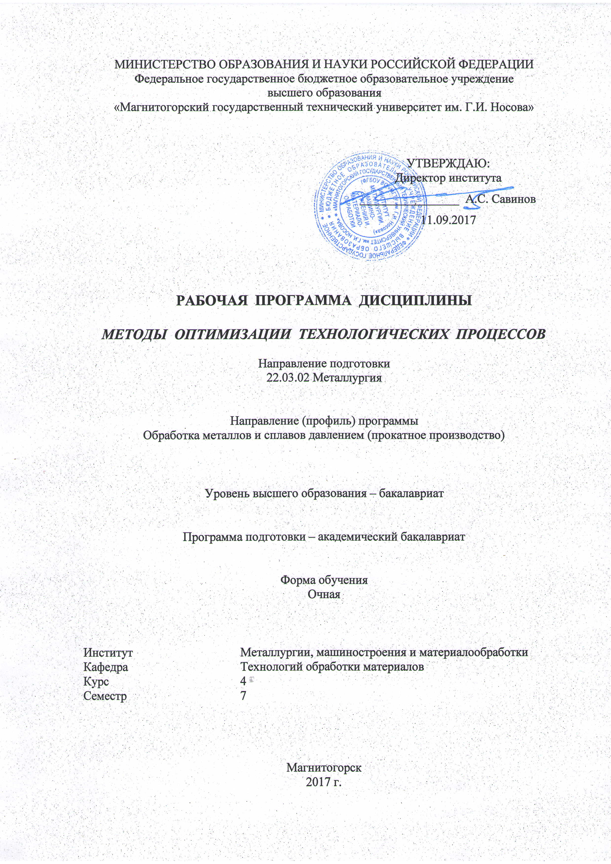
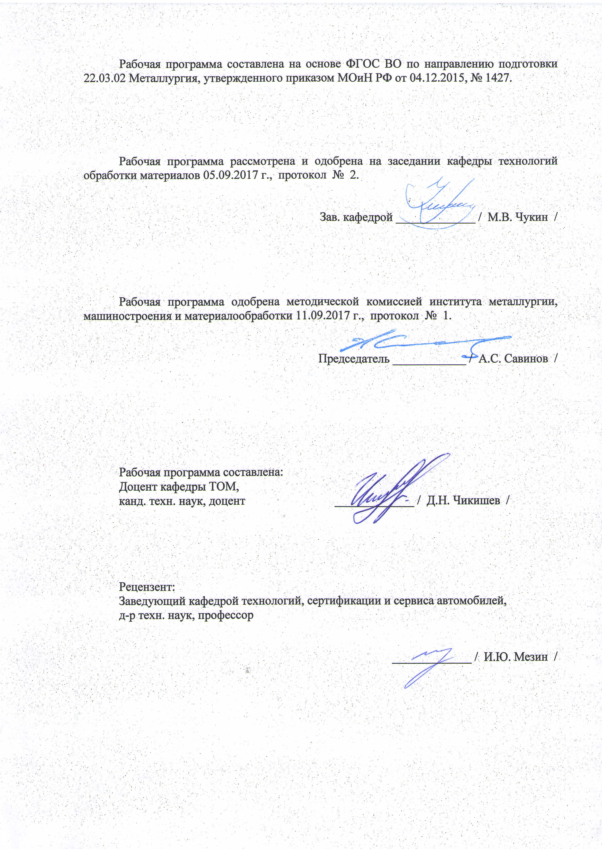
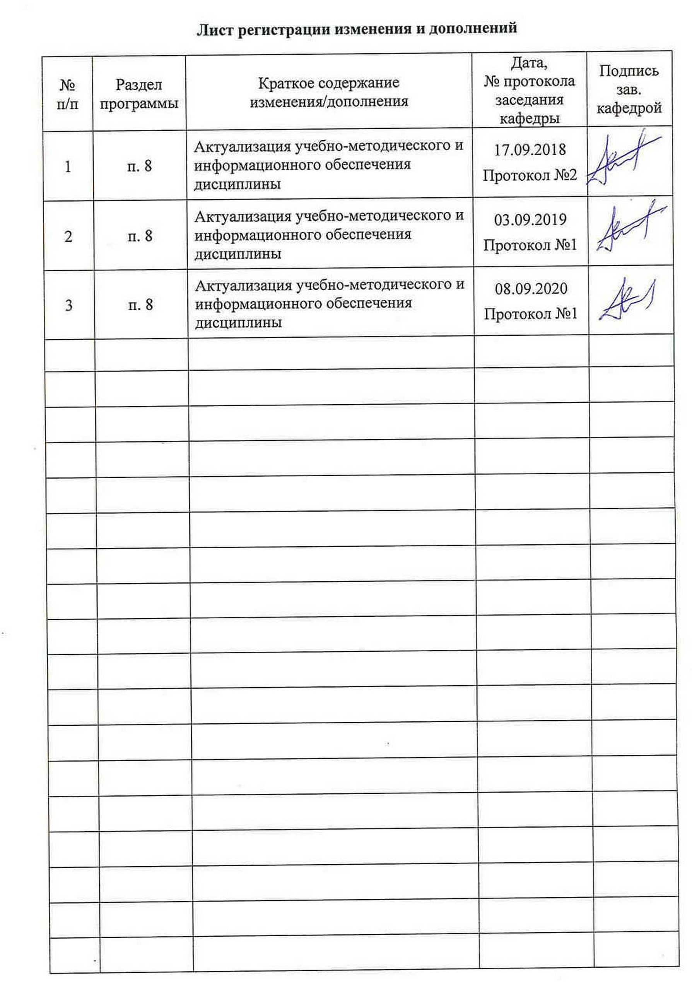

1 Цели освоения дисциплины (модуля)
Целями освоения дисциплины «Методы оптимизации технологических процессов» являются:
– овладение математическим аппаратом постановки задач оптимизации технологических процессов;
– формирование у студентов навыков решения практических задач оптимизации технологических процессов с использованием дифференциальных и численных методов;
– формирование у студентов навыков критического анализа результатов решения оптимизационных задач.

2 Место дисциплины (модуля) в структуре образовательной программы
подготовки бакалавра
Дисциплина «Методы оптимизации технологических процессов» входит в вариативную часть блока 1 образовательной программы.
Для изучения дисциплины необходимы знания (умения, владения), сформированные в результате изучения следующих дисциплин: «Математика», «Анализ числовой информации», «Основы металлургического производства», «Моделирование процессов и объектов в металлургии», «Обработка и анализ технологической информации», «Технологии производства сортового проката», «Технологии производства листового проката» (слушается параллельно), «Моделирование процессов прокатного производства» (слушается параллельно).
Знания (умения, владения), полученные при изучении данной дисциплины будут необходимы при изучении дисциплины «Основы автоматизации технологических процессов ОМД», КНИР, а также при подготовке к Государственной итоговой аттестации (сдача государственного экзамена и защита выпускной квалификационной работы).

3 Компетенции обучающегося, формируемые в результате освоения
дисциплины (модуля) и планируемые результаты обучения
В результате освоения дисциплины (модуля) «Методы оптимизации технологических процессов» обучающийся должен обладать следующими компетенциями:

Структурный  элемент  компетенции | Планируемые результаты обучения
ПК-11: готовностью выявлять объекты для улучшения в технике и технологии
Знать | Ключевые термины и понятия теории оптимизации. Основные методы оптимизации технологических процессов. Последовательные этапы реализации оптимизационных задач. Общие алгоритмы решения задач оптимизации дифференциальными и численными методами. Типовые задачи оптимального производственного планирования и управления.
Уметь | Выявлять объекты для улучшения в технике и технологии. Обоснованно выбирать методы решения задач оптимизации для конкретных технологических процессов. Объяснять и анализировать сущность и особенности основных методов оптимизации технологических процессов. Формулировать ограничения при постановке и решении задач условной оптимизации. Решать задачи оптимизации дифференциальными и численными методами. Выбирать возможные и наиболее эффективные методы оптимизации технологических процессов. Определять количественную характеристику цели, которую необходимо достичь в процессе оптимизации (целевую функцию). Формулировать содержательную и математическую составляющие при постановке задачи оптимизации.
Владеть | Профессиональной терминологией в области оптимизации технологических процессов. Математическим аппаратом теории решения задач оптимизации. Практическими навыками решения задач оптимизации с использованием компьютерных программ. Навыками самостоятельного применения, расширения и углубления знаний для постановки и решения задач оптимизации с учетом развития математических методов, а также техники и технологий. Навыками выбора и практического применения возможных и наиболее эффективных методов оптимизации технологических процессов. Навыками критического анализа результатов решения оптимизационных задач. Навыками корректировки технологических процессов на основе анализа результатов решения задач оптимизации.

4 Структура и содержание дисциплины (модуля)
Общая трудоемкость дисциплины составляет 4 зачетных единицы, 144 акад. часов, в том числе:
– контактная работа – 59,7 акад. часов:
– аудиторная – 56 акад. часов;
– внеаудиторная – 3,7 акад. часов
– самостоятельная работа – 48,6 акад. часов;
– подготовка к экзамену – 35,7 акад. часа

Раздел/ тема  дисциплины | Семестр | Аудиторная  контактная работа  (в акад. часах) |  |  | Самостоятельная работа (в акад. часах) | Вид самостоятельной  работы | Форма текущего контроля успеваемости и  промежуточной аттестации | Код и структурный  элемент  компетенции
Раздел/ тема  дисциплины | Семестр | лекции | лаборат.  занятия | практич. занятия
1. Раздел: Постановка и решение задач исследования, проектирования и оптимизации технологических процессов
1.1. Тема: Постановка оптимизационных задач. Основные понятия и методы оптимизации. Классификация технологических процессов как объектов для оптимизации. | 7 | 2 | – | 2 | 4 | Самостоятельное изучение учебной и научной литературы по вопросам основных понятий теории оптимизации. Работа с электронными библиотеками. Подготовка к практическому занятию. | Текущий контроль успеваемости: устный опрос; консультирование | ПК-11 (зу)
1.2. Тема: Отыскание экстремума с использованием метода дифференцирования функции. Применение численных методов при решении оптимизационных задач. | 7 | 2 | – | 2 | 4 | Самостоятельное изучение учебной и научной литературы по вопросам решения задач оптимизации методом дифференцирования. Работа с электронными библиотеками. Подготовка к практическому занятию. Решение задачи | Текущий контроль успеваемости: устный опрос; консультирование; сдача практической (контрольной) работы | ПК-11 (зу)
1.3. Тема: Применение метода множителей Лагранжа для решения задачи оптимизации технологических процессов | 7 | 2 | – | 2/2И | 4 | Самостоятельное изучение учебной и научной литературы по вопросам решения задач оптимизации методом неопределенных множителей Лагранжа. Работа с электронными библиотеками. Подготовка к практическому занятию. Решение задачи | Текущий контроль успеваемости: устный опрос; консультирование; сдача практической (контрольной) работы | ПК-11 (зув)
1.4. Тема: Применение вариационного метода для решения задач оптимизации технологических процессов | 7 | 4 | – | 4/2И | 4 | Самостоятельное изучение учебной и научной литературы по вопросам решения задач оптимизации вариационным методом. Работа с электронными библиотеками. Подготовка к практическому занятию. Решение задачи | Текущий контроль успеваемости: устный опрос; консультирование; сдача практической (контрольной) работы | ПК-11 (зув)
Итого по разделу 1 | 7 | 10 | – | 10/4И | 16 | Самостоятельное изучение учебной и научной литературы. Работа с электронными библиотеками. Подготовка к практическим занятиям. Решение задач | Текущий контроль успеваемости: устный опрос; консультирование; сдача практической (контрольной) работы | ПК-11 (зув)
2. Раздел: Применение метода линейного программирования при решении задач оптимизации
2.1. Тема: Применение метода линейного программирования для решения задач оптимизации технологических процессов | 7 | 2 | – | 2 | 3 | Самостоятельное изучение учебной и научной литературы по вопросам изучения метода линейного программирования и способов решения задач оптимизации. Работа с электронными библиотеками. Подготовка к практическому занятию. Решение задачи | Текущий контроль успеваемости: устный опрос; консультирование; сдача практической (контрольной) работы | ПК-11 (зу)
2.2. Тема: Применение геометрического способа решения задач линейного программирования при оптимизации технологических процессов | 7 | 2 | – | 2 | 3 | Самостоятельное изучение учебной и научной литературы по вопросам геометрического способа решения задач линейного программирования. Работа с электронными библиотеками. Подготовка к практическому занятию. Решение задачи | Текущий контроль успеваемости: устный опрос; консультирование; сдача практической (контрольной) работы | ПК-11 (зу)
2.3. Тема: Применение симплекс-метода решения задач линейного программирования при оптимизации технологических процессов | 7 | 2 | – | 2 | 3 | Самостоятельное изучение учебной и научной литературы по вопросам симплекс метода для решения задач линейного программирования. Работа с электронными библиотеками. Подготовка к практическому занятию. Решение задачи | Текущий контроль успеваемости: устный опрос; консультирование; сдача практической (контрольной) работы | ПК-11 (зу)
2.4. Тема: Решение задач линейного программирования при оптимизации технологических процессов на основе математического моделирования в среде Ехсеl | 7 | 2 | – | 2/2И | 3 | Самостоятельное изучение учебной и научной литературы по вопросам разработки моделей линейного программирования. Работа с электронными библиотеками. Подготовка к практическому занятию. Решение задачи | Текущий контроль успеваемости: устный опрос; консультирование; сдача практической (контрольной) работы | ПК-11 (зув)
2.5. Тема: Постановка и решение типовых задач линейного программирования при оптимизации технологических процессов | 7 | 2 | – | 2/2И | 4 | Самостоятельное изучение учебной и научной литературы по вопросам решения типовых задач линейного программирования. Работа с электронными библиотеками. Подготовка к практическому занятию. Решение задачи | Текущий контроль успеваемости: устный опрос; консультирование; сдача практической (контрольной) работы | ПК-11 (зув)
Итого по разделу 2 | 7 | 10 | – | 10/4И | 16 | Самостоятельное изучение учебной и научной литературы. Работа с электронными библиотеками. Подготовка к практическим занятиям. Решение задач | Текущий контроль успеваемости: устный опрос; консультирование; сдача практической (контрольной) работы | ПК-11 (зув)
3. Раздел: Применение метода динамического программирования при решении задач оптимизации технологических процессов
3.1. Тема: Применение метода динамического программирования при решении задач оптимизации технологических процессов | 7 | 2 | – | 2 | 5 | Самостоятельное изучение учебной и научной литературы по вопросам применения метода динамического программирования. Работа с электронными библиотеками. Подготовка к практическому занятию. | Текущий контроль успеваемости: устный опрос; консультирование | ПК-11 (зу)
3.2. Тема: Математическое моделирование на основе динамического программирования для решения задач оптимизации технологических процессов | 7 | 4 | – | 2/2И | 5 | Самостоятельное изучение учебной и научной литературы по вопросам математического моделирования при динамическом программировании. Работа с электронными библиотеками. Подготовка к практическому занятию. Решение задачи. | Текущий контроль успеваемости: устный опрос; консультирование; сдача практической (контрольной) работы | ПК-11 (зув)
3.3. Тема: Постановка и решение типовых задач динамического программирования при оптимизации технологических процессов | 7 | 2 | – | 4/2И | 6,6 | Самостоятельное изучение учебной и научной литературы по вопросам решения типовых задач динамического программирования. Работа с электронными библиотеками. Подготовка к практическому занятию. Решение задачи | Текущий контроль успеваемости: устный опрос; консультирование; сдача практической (контрольной) работы | ПК-11 (зув)
Итого по разделу 3 | 7 | 8 | – | 8/4И | 16,6 | Самостоятельное изучение учебной и научной литературы. Работа с электронными библиотеками. Подготовка к практическим занятиям. Решение задач | Текущий контроль успеваемости: устный опрос; консультирование; сдача практической (контрольной) работы | ПК-11 (зув)
Итого по курсу | 7 | 28 | – | 28/12И | 48,6 | Самостоятельное изучение учебной и научной литературы. Работа с электронными библиотеками. Подготовка к практическим занятиям. Решение задач | Текущий контроль успеваемости: устный опрос; консультирование; сдача практической (контрольной) работы | ПК-11 (зув)
Итого по дисциплине | 7 | 28 | – | 28/12И | 48,6 | Самостоятельное изучение учебной и научной литературы. Работа с электронными библиотеками. Подготовка к практическим занятиям. Решение задач | Промежуточная аттестация (экзамен) | ПК-11
И – в том числе, часы, отведенные на работу в интерактивной форме.

5 Образовательные и информационные технологии
При проведении лекционных и практических занятий используются разнообразные образовательные технологии.
Прежде всего, при изучении фундаментальных разделов дисциплины применяются традиционные образовательные технологии, ориентирующиеся на организацию образовательного процесса с прямой трансляцией знаний от преподавателя к студенту на основе объяснительно-иллюстративных методов обучения. Применяются информационные лекции с последовательным изложением материала в дисциплинарной логике в виде конструктивного монолога преподавателя. Практические занятия при такой технологии посвящаются освоению конкретных умений и навыков по предложенному алгоритму решения традиционных (классических) задач.
Кроме того, обязательным является применение технологии проблемного обучения с постановкой проблемных вопросов и ситуаций для стимулирования активной познавательной деятельности студентов. При этом целесообразно использовать технологию коллективного взаимообучения, организуя работу студентов на занятиях как исследовательскую творческую деятельность. Следует использовать комплекс инновационных методов активного проблемного обучения, включающий в себя:
- создание проблемных ситуаций с показательным решением проблемы преподавателем и без него;
- самостоятельную поисковую деятельность в решении проблем, направляемую преподавателем;
- самостоятельное решение проблем студентами под контролем преподавателя.
Реализация инновационных методов проблемного обучения возможна с использованием следующих приемов:
- раскрытие преподавателем причин и характера неудач, встречающихся при решении проблем;
- демонстрация разных подходов к решению конкретной проблемы;
- анализ полученных результатов и отыскание границ их применимости.
К интерактивным методам, используемым при изучении дисциплины «Методы оптимизации технологических процессов», относятся: использование компьютерных симуляций, разбор конкретных проблемных ситуаций в сочетании с внеаудиторной групповой работой с целью формирования и развития профессиональных навыков обучающихся. При этом происходит активное и нелинейное (интерактивное) взаимодействие всех участников образовательного процесса, прежде всего профессиональный диалог (дискуссия) обучающихся при решении конкретных задач.
Передача необходимых знаний происходит с использованием современных информационно-коммуникационных образовательных технологий. При этом применяются специализированные программные среды и технические средства работы с информацией, например, мультимедийное оборудование. Все лекции являются визуализированными с изложением содержания с помощью презентаций. Доклады студентов на практических занятиях, в том числе представление результатов совместной проектной или исследовательской деятельности осуществляется с использованием специализированных программно-аппаратных средств.
При проведении заключительного контроля необходимо выявить степень правильности, объема, глубины знаний, умений, навыков, полученных при изучении курса наряду с выявлением степени самостоятельности в применении полученных знаний.

6 Учебно-методическое обеспечение самостоятельной работы обучающихся
По дисциплине «Методы оптимизации технологических процессов» предусмотрена аудиторная и внеаудиторная самостоятельная работа обучающихся.
Аудиторная самостоятельная работа студентов предполагает решение оптимизационных задач на практических занятиях.
Внеаудиторная самостоятельная работа обучающихся осуществляется в виде изучения литературы по соответствующему разделу с проработкой материала; выполнения домашней контрольной работы.
Вопросы и задания для решения аудиторных оптимизационных задач и проведения самостоятельной контрольной работы по дисциплине «Методы оптимизации технологических процессов» опубликованы в следующем учебно-методическом обеспечении: В.М. Салганик, В.В. Жлудов. К решению задач оптимизации технологических процессов и систем: Методические указания. – Магнитогорск, ГОУ ВПО «МГТУ», 2007. – 45 с.
Вопросы для самопроверки:
1. Раскройте понятие модели технологического процесса и технологической системы.
2. Охарактеризуйте сущность и особенности физических моделей технологических процессов и систем.
3. Охарактеризуйте сущность и особенности математических моделей технологических процессов и систем.
4. Раскройте понятия оптимизации технологического процесса и поиска оптимального решения.
5. В чём заключается математическая постановка задачи оптимизации технологических процессов?
6. Постройте классификацию методов решения задач оптимизации технологических процессов.
7. Опишите дифференциальные методы решения задач оптимизации технологических процессов.
8. В чём заключается метод неопределенных множителей Лагранжа?
9. Опишите вариационный метод для решения задач оптимизации технологических процессов.
10 Приведите и охарактеризуйте понятие функционала вариационного исчисления.
11. Для чего необходимо понятие экстремали в вариационном исчислении?
12. Как применяется вариационное исчисление в задачах оптимизации технологических процессов?
13. Раскройте понятие о прямых методах вариационного исчисления.
14. Охарактеризуйте численные методы решения задач оптимизации технологических процессов.
15. В чём заключается сущность метода линейного программирования и какие существуют способы решения таких задач?
16. Опишите геометрический способ решения задач линейного программирования.
17. Как правильно поставить ОЗЛП? Сравните допустимые и оптимальные решения такой задачи.
18. В чём заключается симплекс метод решения задач линейного программирования?
19. Охарактеризуйте этапы разработки моделей линейного программирования.
20. Какова специфика и основные способы решения типовых задач линейного программирования?
21. Как осуществляется решение задач линейной оптимизации технологических процессов с использованием надстройки «Поиск решения» в электронных таблицах MS Excel?
22. В чём заключается сущность метода решения задач динамического программирования? Опишите общий алгоритм решения таких задач.
23. Назовите и охарактеризуйте основные этапы разработки моделей динамического программирования.
24. Для каких оптимизационных задач применяется метод динамического программирования?
25. Дайте содержательную формулировку и математическую постановку транспортной задачи.
26. В чём заключается сущность и особенности решения задачи производственного планирования?
27. В чем состоит суть и основные принципы решения задачи рационального раскроя?
28. В чём заключается принцип оптимальности Р. Беллмана?
29. В чём состоит сущность и основные принципы решения задачи о кратчайшем маршруте?
30. Что является целевой функцией в задаче о кратчайшем маршруте?
31. Охарактеризуйте основные направления применения методов оптимизации в инженерной деятельности.
32. Перечислите основные этапы реализации оптимизационной задачи.
33. Назовите и охарактеризуйте методы безусловной оптимизации технологических процессов.
34. Опишите принципы решения основных задач условной оптимизации технологических процессов.
35. В чём состоит поиск экстремума дифференцируемой функции многих переменных при отсутствии ограничений?

7 Оценочные средства для проведения промежуточной аттестации
Промежуточная аттестация имеет целью определить степень достижения запланированных результатов обучения по дисциплине «Методы оптимизации технологических процессов» и проводится в форме экзамена.

а) Планируемые результаты обучения и оценочные средства для проведения промежуточной аттестации:

Структурный элемент  компетенции | Планируемые результаты обучения | Оценочные средства
ПК-11: готовностью выявлять объекты для улучшения в технике и технологии
Знать | Ключевые термины и понятия теории оптимизации. Основные методы оптимизации технологических процессов. Последовательные этапы реализации оптимизационных задач. Общие алгоритмы решения задач оптимизации дифференциальными и численными методами. Типовые задачи оптимального производственного планирования и управления. | Теоретические вопросы:  1. Раскройте понятие модели технологического процесса и технологической системы.  2. Охарактеризуйте сущность и особенности физических моделей технологических процессов и систем.  3. Охарактеризуйте сущность и особенности математических моделей технологических процессов и систем.  4. Раскройте понятия оптимизации технологических процессов и поиска оптимального решения.  5. Математическая постановка задачи оптимизации технологических процессов.  6. Классификация методов решения задач оптимизации технологических процессов.  7. Дифференциальные методы решения задач оптимизации технологических процессов.  8. Метод неопределенных множителей Лагранжа при решении задач оптимизации технологических процессов.  9. Вариационный метод для решения задач оптимизации технологических процессов.  10. Понятие функционала вариационного исчисления при решении задач оптимизации технологических процессов.  11. Понятие экстремали в вариационном исчислении при решении задач оптимизации технологических процессов.  12. Вариационное исчисление в задачах оптимизации технологических процессов.  13. Прямые методы вариационного исчисления при решении задач оптимизации технологических процессов.  14. Численные методы решения задач оптимизации технологических процессов.  15. Метод линейного программирования при оптимизации технологических процессов.  16. Геометрический способ решения задач линейного программирования при оптимизации технологических процессов.  17. Построение ОЗЛП. Допустимые и оптимальные решения ОЗЛП при оптимизации технологических процессов.  18. Симплекс метод решения задач линейного программирования при оптимизации технологических процессов.  19. Этапы разработки моделей линейного программирования при оптимизации технологических процессов.  20. Динамическое программирование для решения задач оптимизации технологических процессов.  21. Этапы разработки моделей динамического программирования при оптимизации технологических процессов.  22. Оптимальное производственное планирование и управление технологическими процессами.  23. Основные направления применения методов оптимизации в инженерной деятельности.  24. Методы безусловной оптимизации технологических процессов.  25. Принципы решения основных задач условной оптимизации технологических процессов.
Уметь | Выявлять объекты для улучшения в технике и технологии. Обоснованно выбирать методы решения задач оптимизации для конкретных технологических процессов. Объяснять и анализировать сущность и особенности основных методов оптимизации технологических процессов. Формулировать ограничения при постановке и решении задач условной оптимизации. Решать задачи оптимизации дифференциальными и численными методами. Выбирать возможные и наиболее эффективные методы оптимизации технологических процессов. Определять количественную характеристику цели, которую необходимо достичь в процессе оптимизации (целевую функцию). Формулировать содержательную и математическую составляющие при постановке задачи оптимизации. | Практические задания:  1. Приведите пример технологических процессов и технологической системы.  2. Приведите пример физической модели технологических процессов и технологической системы.  3. Приведите пример математической модели технологических процессов и технологической системы.  4. Постройте алгоритм поиска оптимального решения технологической задачи.  5. Опишите основные этапы математической постановки задачи оптимизации технологических процессов.  6. Постройте классификацию методов решения задач оптимизации технологических процессов.  7. Опишите дифференциальные методы решения задач оптимизации технологических процессов.  8. Постройте алгоритм применения метода неопределенных множителей Лагранжа для решения задач оптимизации технологических процессов.  9. Постройте алгоритм применения вариационного метода для решения задач оптимизации технологических процессов.  10. Приведите пример применения функционала вариационного исчисления для решения задач оптимизации технологических процессов.  11. Приведите пример применения экстремали в вариационном исчислении для оптимизации технологических процессов.  12. Опишите общий принцип применения вариационного исчисления в задачах оптимизации технологических процессов.  13. Применение прямых методов вариационного исчисления для решения задач оптимизации технологических процессов.  14. Охарактеризуйте численные методы решения задач оптимизации технологических процессов.  15. В чём заключается сущность метода линейного программирования и какие существуют способы решения таких задач?  16. Опишите геометрический способ решения задач линейного программирования.  17. Как правильно поставить ОЗЛП? Сравните допустимые и оптимальные решения такой задачи.  18. Постройте алгоритм применения симплекс метода для решения задач линейного программирования.  19. Применение моделей линейного программирования для решения задач оптимизации технологических процессов.  20. Основные способы решения типовых задач линейного программирования.  21. Как осуществляется решение задач линейной оптимизации с использованием надстройки «Поиск решения» в электронных таблицах MS Excel?  22. В чём заключается сущность метода решения задач динамического программирования? Опишите общий алгоритм решения таких задач при оптимизации технологических процессов.  23. Назовите и охарактеризуйте основные этапы разработки моделей динамического программирования при оптимизации технологических процессов.  24. Для каких оптимизационных задач применяется метод динамического программирования?  25. Дайте содержательную формулировку и математическую постановку транспортной задачи и её роль при оптимизации технологических процессов.  26. В чём заключается сущность, особенности решения задачи производственного планирования и её роль при оптимизации технологических процессов?  27. В чем состоит суть и основные принципы решения задачи рационального раскроя при оптимизации технологических процессов?  28. В чём заключается принцип оптимальности Р. Беллмана и его применение при оптимизации технологических процессов?  29. В чём состоит сущность, основные принципы решения задачи о кратчайшем маршруте и её роль при оптимизации технологических процессов?  30. Построение целевой функции в задаче о кратчайшем маршруте при оптимизации технологических процессов.  31. Приведите пример применения методов оптимизации технологических процессов в инженерной деятельности.  32. Перечислите основные этапы построения и реализации оптимизационной задачи технологических процессов.  33. Приведите пример применения метода безусловной оптимизации технологических процессов.  34. Опишите алгоритм решения основных задач условной оптимизации технологических процессов.  35. В чём состоит поиск экстремума дифференцируемой функции многих переменных при отсутствии ограничений?
Владеть | Профессиональной терминологией в области оптимизации технологических процессов. Математическим аппаратом теории решения задач оптимизации. Практическими навыками решения задач оптимизации с использованием компьютерных программ. Навыками самостоятельного применения, расширения и углубления знаний для постановки и решения задач оптимизации с учетом развития математических методов, а также техники и технологий. Навыками выбора и практического применения возможных и наиболее эффективных методов оптимизации технологических процессов. Навыками критического анализа результатов решения оптимизационных задач. Навыками корректировки технологических процессов на основе анализа результатов решения задач оптимизации. | Задания и разобранные примеры решения задач из профессиональной области по дисциплине «Методы оптимизации технологических процессов» опубликованы в следующем учебно-методическом обеспечении: В.М. Салганик, В.В. Жлудов. К решению задач оптимизации технологических процессов и систем: Методические указания. – Магнитогорск, ГОУ ВПО «МГТУ», 2007. – 45 с.

б) Порядок проведения промежуточной аттестации, показатели и критерии оценивания:
Промежуточная аттестация по дисциплине «Методы оптимизации технологических процессов» включает теоретические вопросы, позволяющие оценить уровень усвоения обучающимися знаний, и практические задания, выявляющие степень сформированности умений и владений, проводится в форме экзамена.
Экзамен по данной дисциплине проводится в устной форме по экзаменационным билетам, каждый из которых включает 2 теоретических вопроса и одно практическое задание.
Показатели и критерии оценивания экзамена:
– на оценку «отлично» (5 баллов) – обучающийся демонстрирует высокий уровень сформированности компетенций, всестороннее, систематическое и глубокое знание учебного материала, свободно выполняет практические задания, свободно оперирует знаниями, умениями, применяет их в ситуациях повышенной сложности;
– на оценку «хорошо» (4 балла) – обучающийся демонстрирует средний уровень сформированности компетенций: основные знания, умения освоены, но допускаются незначительные ошибки, неточности, затруднения при аналитических операциях, переносе знаний и умений на новые, нестандартные ситуации;
– на оценку «удовлетворительно» (3 балла) – обучающийся демонстрирует пороговый уровень сформированности компетенций: в ходе контрольных мероприятий допускаются ошибки, проявляется отсутствие отдельных знаний, умений, навыков, обучающийся испытывает значительные затруднения при оперировании знаниями и умениями при их переносе на новые ситуации;
– на оценку «неудовлетворительно» (2 балла) – обучающийся демонстрирует знания не более 20% теоретического материала, допускает существенные ошибки, не может показать интеллектуальные навыки решения простых задач;
– на оценку «неудовлетворительно» (1 балл) – обучающийся не может показать знания на уровне воспроизведения и объяснения информации, не может показать интеллектуальные навыки решения простых задач.

8 Учебно-методическое и информационное обеспечение дисциплины (модуля)
а) Основная литература:
1. Методы оптимизации: Учебное пособие / А.В. Аттетков, В.С. Зарубин, А.Н. Канатников. - Москва : ИЦ РИОР: НИЦ Инфра-М, 2013. - 270 с.: ил.; 60x90 1/16. - (Высшее образование: Бакалавриат). (переплет) ISBN 978-5-369-01037-2 - Текст : электронный. - URL: https://new.znanium.com/catalog/product/350985 (дата обращения: 25.09.2020)
2. Методы оптимизации: Учебное пособие для курсантов, студентов и слушателей / Бабенышев С.В. - Железногорск: ФГБОУ ВО СПСА ГПС МЧС России, 2017. - 122 с. - Текст : электронный. - URL: https://new.znanium.com/catalog/product/912642 (дата обращения: 25.09.2020)
б) Дополнительная литература:
1. Прикладные задачи оптимизации. Модели, методы, алгоритмы: Практическое пособие / Струченков В.И. - Москва :СОЛОН-Пр., 2016. - 314 с.: ISBN 978-5-91359-191-3 - Текст : электронный. - URL: https://new.znanium.com/catalog/product/905033 (дата обращения: 25.09.2020)
2. Сборник задач по теории вероятностей, математической статистике и методам оптимизации : учеб. пособие / А.Г. Бычков. — Москва : Форум : ИНФРА-М, 2019. — 192 с. — (Среднее профессиональное образование). - Текст : электронный. - URL: https://new.znanium.com/catalog/product/961820 (дата обращения: 25.09.2020)
3. Пантелеев, А. В. Методы оптимизации. Практический курс: учебное пособие с мультимедиа сопровождением [Электронный ресурс] / А. В. Пантелеев, Т. А. Летова. - Москва : Логос, 2011. - 424 с: ил. (Новая университетская библиотека). - ISBN 978-5-98704-540-4. - Текст : электронный. - URL: https://new.znanium.com/catalog/product/469213 (дата обращения: 25.09.2020)
4. Практикум по методам оптимизации: Учебное пособие/Сдвижков О.А. - Москва : Вузовский учебник, НИЦ ИНФРА-М, 2016. - 200 с.: 60x90 1/16 (Переплёт) ISBN 978-5-9558-0372-2 - Текст : электронный. - URL: https://new.znanium.com/catalog/product/520828 (дата обращения: 25.09.2020)
5. Дискретная оптимизация. Модели, методы, алгоритмы решения прикладных задач: Учебное пособие / Струченков В.И. - Москва :СОЛОН-Пр., 2016. - 192 с.: ISBN 978-5-91359-181-4 - Текст : электронный. - URL: https://new.znanium.com/catalog/product/904998 (дата обращения: 25.09.2020)
Периодическая печать (журналы):
1. Научно-технический и научно-производственный журнал "Известия Высших Учебных Заведений. Черная Металлургия". – URL: https://fermet.misis.ru/jour/index
2. Научно-технический и производственный журнал «Металлург». – URL: http://www.metallurgizdat.com/index.php
3. Научно-технический, производственный и учебно-методический журнал «производство проката». – URL: http://www.nait.ru/journals/index.php?p_journal_id=7
4. Научный журнал «Сталь». – URL: http://www.imet.ru/STAL/
5. Научно-технический и производственный журнал «Чёрная металлургия. Бюллетень научно-технической и экономической информации». – URL: https://chermetinfo.elpub.ru/jour
6. Научный журнал «Чёрные металлы». – URL: https://www.rudmet.ru/catalog/journals/5/
7. Journal of Chemical technology and metallurgy (журнал химической технологии и металлургии). – URL: https://dl.uctm.edu/journal/web/home
8. Научный журнал «Вестник МГТУ им. Г.И. Носова». – URL: http://vestnik.magtu.ru/
в) Методические указания:
Салганик В.М., Жлудов В.В. К решению задач оптимизации технологических процессов и систем: Методические указания. – Магнитогорск, ГОУ ВПО «МГТУ», 2007. – 45 с.
г) Программное обеспечение и Интернет-ресурсы:
Программное обеспечение:
Наименование ПО | № договора | Срок действия лицензии
MS Windows 7 | Д-1227 от 08.10.2018  Д-757-17 от 27.06.2017 | 11.10.2021  27.07.2018
MS Office 2007 | № 135 от 17.09.2007 | Бессрочно
FAR Manager | свободно  распространяемое | бессрочно
7Zip | свободно  распространяемое | бессрочно
Интернет-ресурсы:
- Национальная информационно-аналитическая система –Российский индекс научного цитирования (РИНЦ). – URL: https://elibrary.ru/project_risc.asp
- Поисковая система Академия Google (Google Scholar). – URL: https://scholar.google.ru/
- Информационная система – Единое окно доступа к информационным ресурсам. – URL: http://window.edu.ru/
- Федеральное государственное бюджетное учреждение «Федеральный институт промышленной собственности». – Режим доступа: http://new.fips.ru/
- Российская Государственная библиотека. – URL: https://www.rsl.ru/
- Российская национальная библиотека. – URL: http://nlr.ru/
- Государственная публичная научно-техническая библиотека России. – URL: http://www.gpntb.ru/
- Public.Ru – Публичная интернет-библиотека. – URL: http://www.public.ru
- Свободная энциклопедия «Википедия». – URL: https://ru.wikipedia.org
- Библиографическая и реферативная база данных Scopus. – URL: https://www.scopus.com
- Поисковая платформа Web of Science. – URL: http://webofknowledge.com
- Библиотека электронных книг ЛитРес. – URL: https://www.litres.ru/

9 Материально-техническое обеспечение дисциплины (модуля)
Материально-техническое обеспечение дисциплины включает:
Тип и название аудитории | Оснащение аудитории
Учебная аудитория для проведения занятий лекционного типа | Технические средства обучения, служащие для представления учебной информации большой аудитории: мультимедийные средства хранения, передачи и представления учебной информации. Специализированная мебель
Учебная аудитория для проведения практических занятий | Технические средства обучения, служащие для представления учебной информации большой аудитории: мультимедийные средства хранения, передачи и представления учебной информации. Специализированная мебель
Учебная аудитория для групповых и индивидуальных консультаций, текущего контроля и промежуточной аттестации | Компьютерная техника с пакетом MS Office, с подключением к сети «Интернет» и с доступом в электронную информационно-образовательную среду университета. Специализированная мебель
Помещение для самостоятельной работы | Компьютерная техника с пакетом MS Office, с подключением к сети «Интернет» и с доступом в электронную информационно-образовательную среду университета. Специализированная мебель

